

CENTRO TEXTIL Y DE GESTIÓN INDUSTRIAL

ANÁLISIS Y DESARROLLO DE SISTEMAS DE INFORMACIÓN

FICHA: 2167575

INTEGRANTES:

EDWAR ERNESTO VALENCIA GALLO

**EDGAR ANDRES AGUDELO MORA**

JORGE ARMANDO MONTOYA ARROYAVE

MEDELLÍN-ANTIOQUIA 11 DE DICIEMBRE DE 2020



**Árbol de problemas**

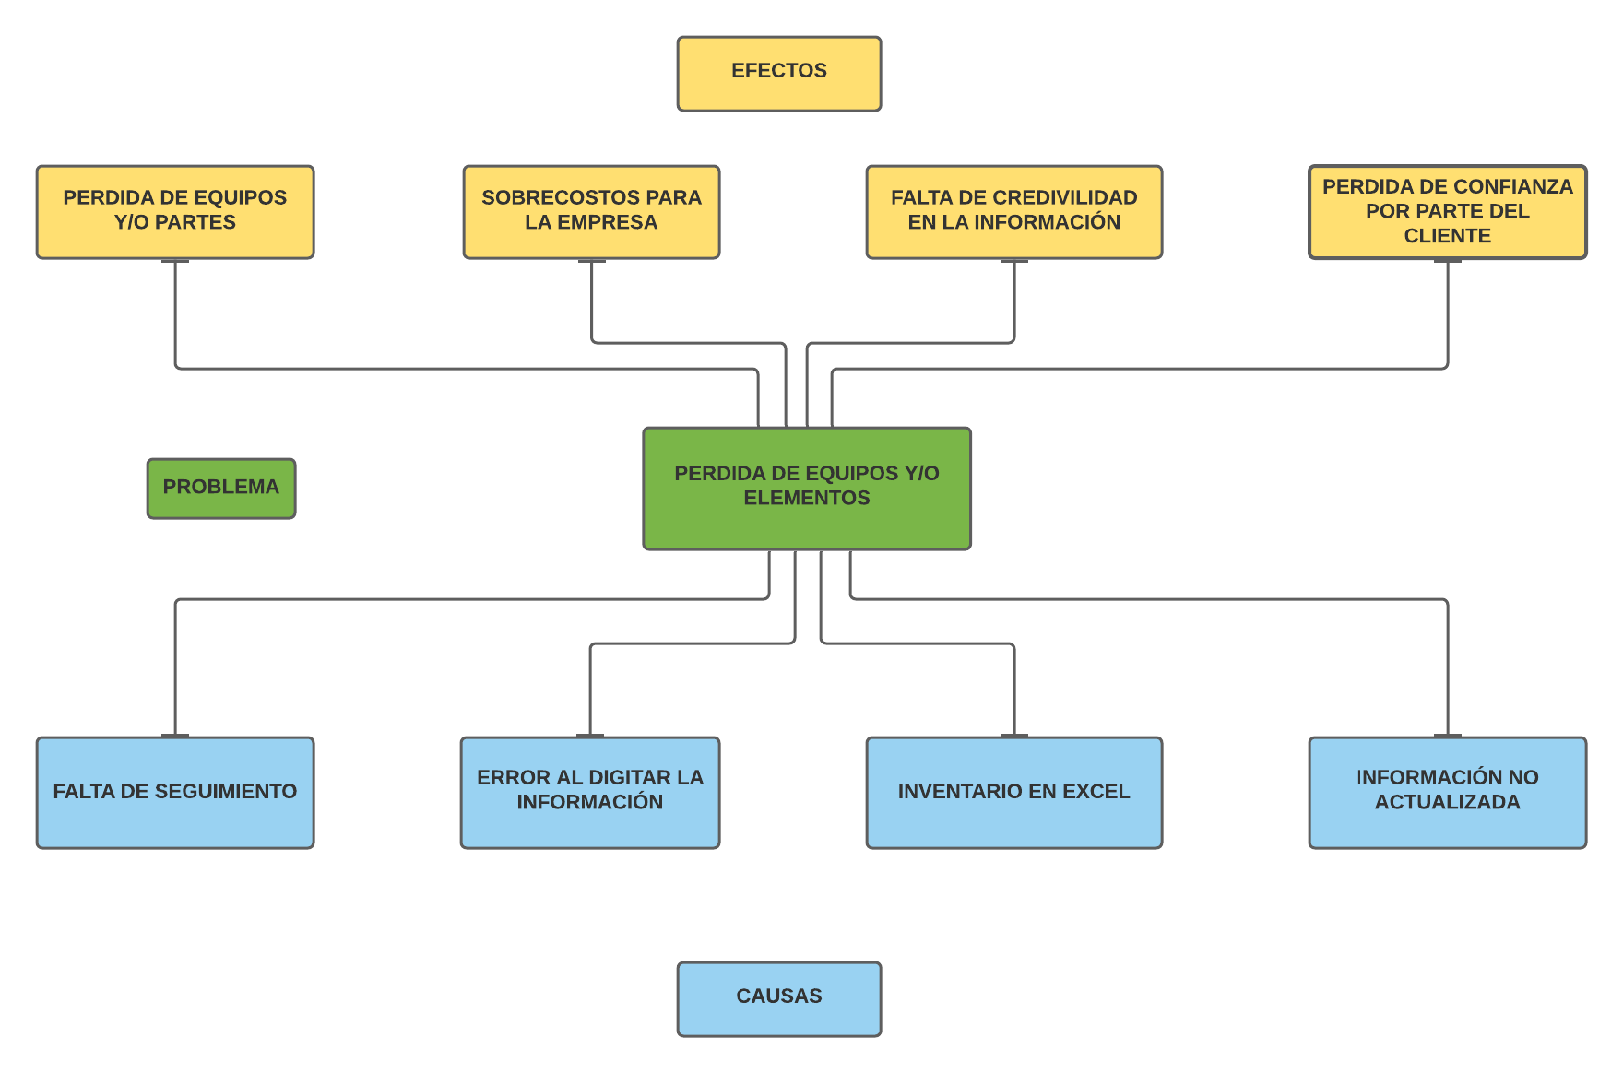

**Árbol de soluciones**

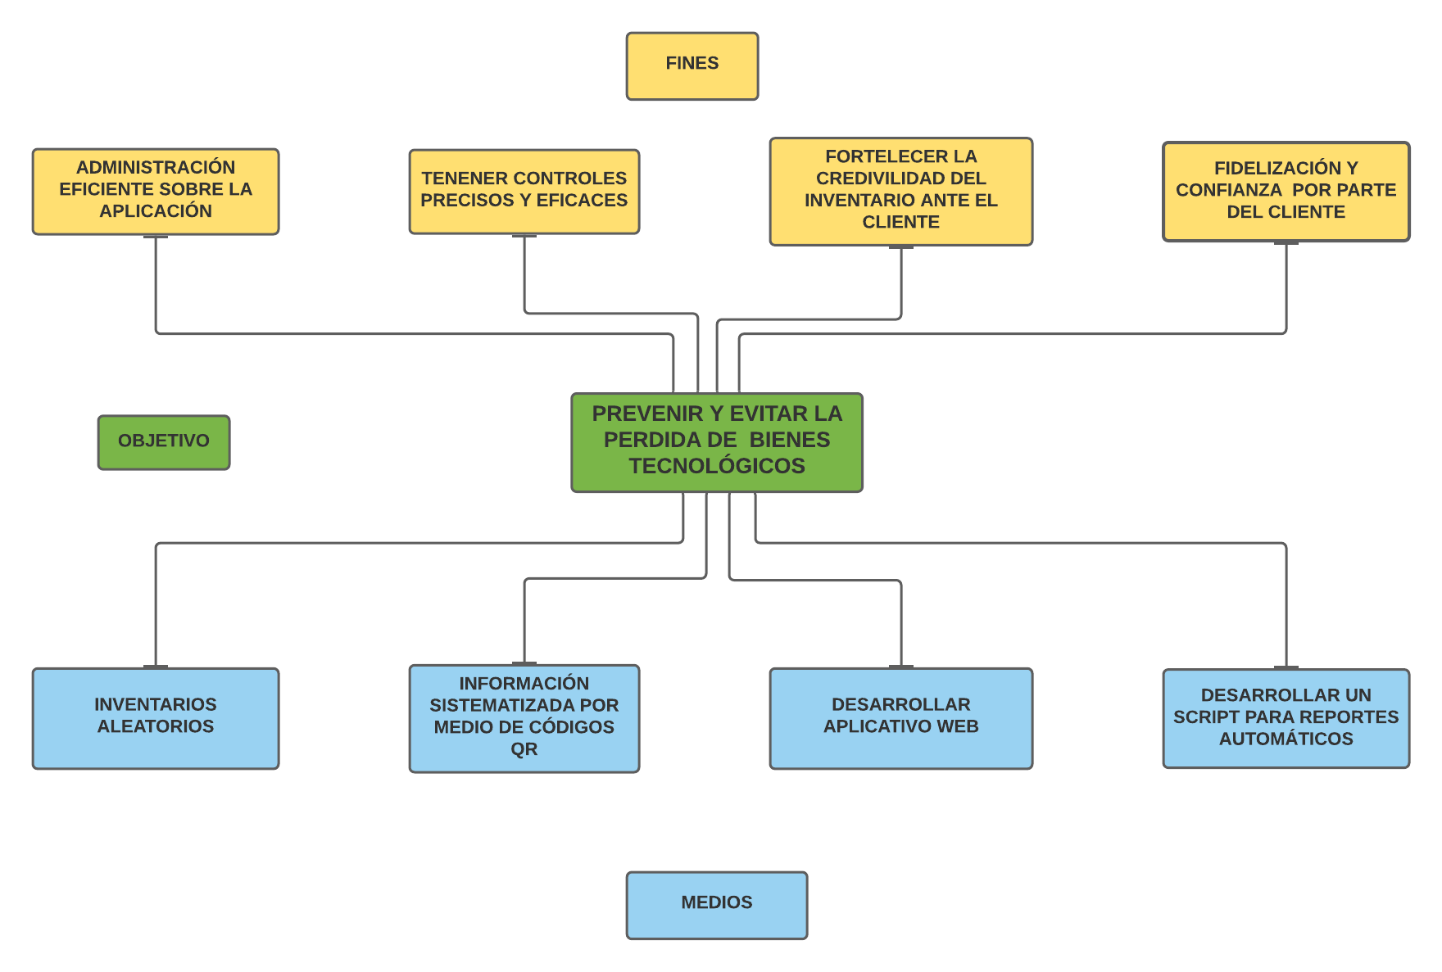

**Mapa mental**

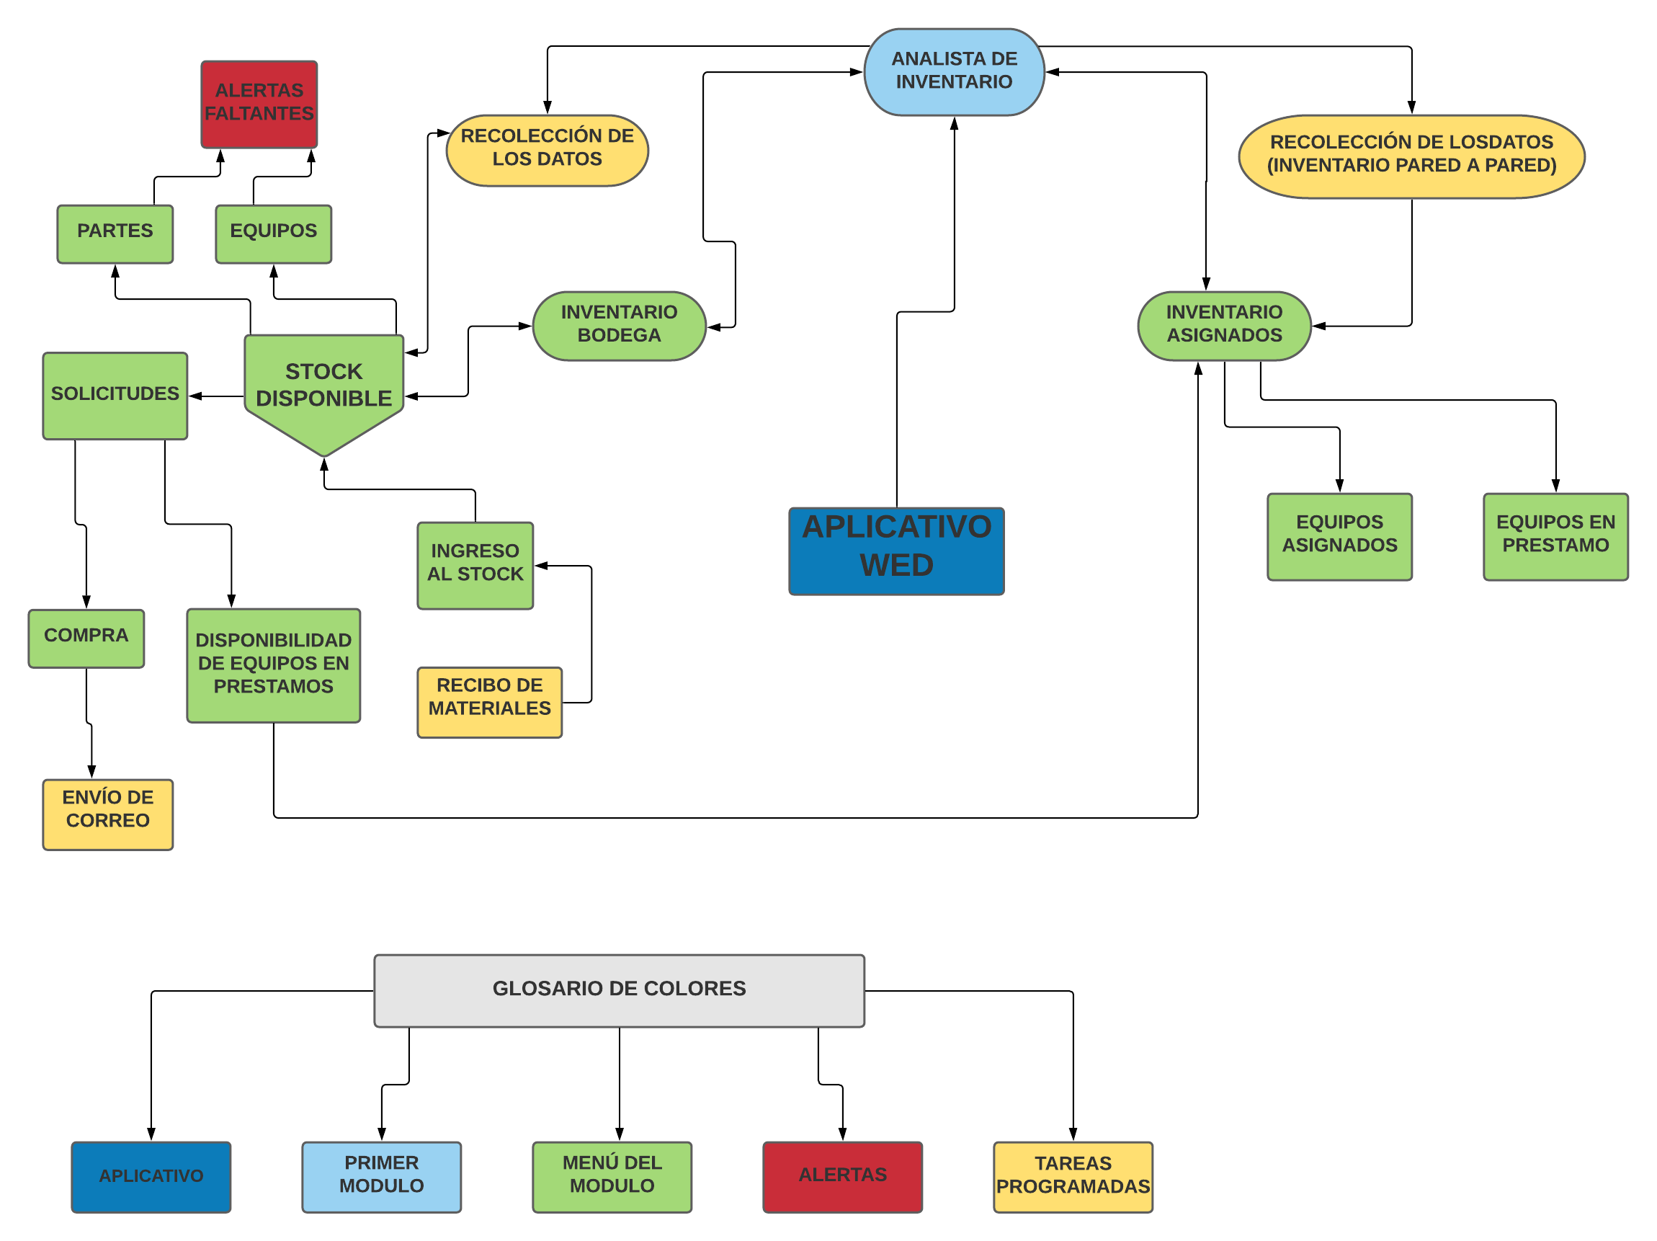

**Técnicas de Recolección de datos**

Para el aplicativo web que vamos a desarrollar utilizaremos como apoyo las siguientes técnicas de recopilación de datos:

* La observación.
* La encuesta.
* Recopilación documental.

Esto con la finalidad de recopilar información y validar la viabilidad del proyecto para el cliente y sus necesidades.

**La observación**

Este método nos ayudará a evidenciar las falencias que hay dentro de los procesos de la compañía, con la observación seremos partícipes de estos procesos y validar la real necesidad de las áreas (Inventario de sistemas y el área de bienes).

Adicional a esto será una herramienta esencial para el levantamiento de datos en los inventarios de pared a pared y parciales.

**Recopilación documental**

Con esta técnica recopilaremos información que está plasmada en los procesos ya estandarizados del HGM, así podremos encontrar una información histórica de los activos fijos, en nuestro caso serán los equipos de cómputo.

Entre los documentos encontraremos los formatos de:

* Entrega y devolución de equipos cómputo y/o partes.
* Baja de equipos cómputo y/o partes.
* Préstamos de equipos de cómputo.
* Reparación.

**La encuesta**

Se realizará una encuesta con el fin de evidenciar los puntos críticos, en el cual nos enfocaremos en el desarrollo del aplicativo web.

Esta encuesta fue realizada al personal administrativo de bienes y el personal técnico del área de sistemas; las opiniones según su experiencia frente a los procesos que se llevan en el área de inventario de equipos de cómputo en la compañía es esencial para encontrar nuestro punto de partida y la viabilidad en el desarrollo de la aplicación web.

**Tabulación de encuesta dirigida al personal técnico**

1- ¿Cree usted que es necesario tener una aplicación web donde se pueda consultar la disponibilidad de partes y/o equipos en la bodega de sistemas?

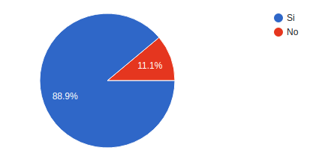

Del 100% de los encuestados se pudo observar que el 88,9% ve viable el desarrollo de un aplicativo web para la disponibilidad de partes iu equipos, el 11,1% restante no lo ve necesario.

2- ¿De qué forma le gustaría diligenciar un formato de entrega de partes y/o equipos a los usuarios?

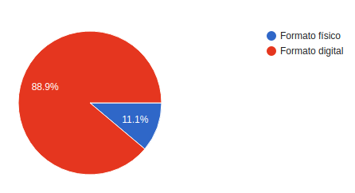

Del 100% de los encuestados tenemos una tendencia positiva con el 88,9% del cambio de los formatos físicos a digitales.

3- ¿Qué cree usted que debemos mejorar desde el área de inventario para tener una mejor comunicación con el personal de soporte técnico?

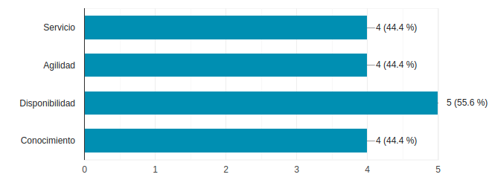

En este punto se pudo identificar que para mejorar la comunicación entre el analista del inventario y el personal técnico, es muy importante la disponibilidad, sin perder los otros referentes (Servicio, Agilidad y Conocimiento).

4- ¿Qué tan satisfecho se encuentra usted con el proceso de solicitud y entrega de equipos y/o partes?

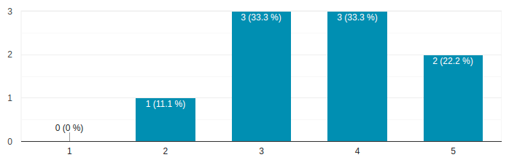

Según los resultados se puede analizar que debe haber una mejora de la entrega oportuna de equipos y/o partes, por parte del analista del inventario.

5- ¿Cree usted que es necesario tener o disponer de una herramienta con la cual se pueda tener la información histórica de los equipos?

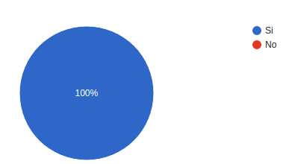

Viendo los resultados en este punto, encontramos la viabilidad del desarrollo y la implementación del aplicativo web para la compañía.

**Objetivos**

**Objetivo general**

Diseñar y desarrollar un aplicativo web para el control del inventario de los bienes tecnológicos del HGM (Hospital General de Medellín). Con el fin de optimizar los procesos dentro del área de inventarios.

**Objetivos específicos**

* Identificar las necesidades de la compañía para la implementación de un aplicativo web.
* Recolectar la información necesaria para el desarrollo del aplicativo web.
* Clasificar la información recolectada para la realización de la base de datos y la interfaz del aplicativo web.
* Aplicar procesos estandarizados y documentados durante el desarrollo del aplicativo web.

**Planteamiento del problema**

Evidenciando la problemática dentro del HGM (Hospital General de Medellín) de tener un control real y estricto en los datos que alimentan el inventario, se desarrollará el aplicativo para evitar la pérdida de los activos tecnológicos (Computadores y/o partes).

**Problema**

El HGM (Hospital General de Medellín) no cuenta con un software eficiente que les brinde el control y seguimiento de sus activos tecnológicos, para así evitar la pérdida de los mismos. El proceso que se realiza actualmente recolecta la información de manera manual, esto provoca errores de digitación teniendo pérdidas de datos, también da como resultado que la información no está disponible en tiempo real.

**Justificación**

Este aplicativo web propone centralizar los procesos que se manejan dentro del área de inventario (Equipos de cómputo), para obtener una información veraz y al instante, generando así eficiencia, agilidad y credibilidad en el servicio.

La implementación del aplicativo web para el control del inventario tecnológico que se desea desarrollar, se hace netamente necesario porque se busca la automatización de los procesos actuales del HGM (Hospital General de Medellín).

**Alcance del proyecto**

Este proyecto que se está desarrollando comienza el 3 de Agosto del año 2020, buscando una solución a unas necesidades de pérdida de información y elementos (Computadores y/o partes), en el inventario de la compañía.

En el aplicativo web encontraremos un módulo principal llamado **Analista de inventario**, que estará dividido en dos submódulos que son:

1 - Inventario de bodega.

2 - Inventario asignado.

**Inventario bodega:**

En este submódulo tendremos la posibilidad de saber qué cantidad de equipos y partes disponibles que tenemos en el stock de la bodega. se podrá realizar dos tipos de solicitudes.

1 - **Compras**: las cuales se solicitarán por medio de un correo electrónico cuando la alerta de faltantes no lo indique.

2 - **Disponibilidad de equipos en préstamos:** en este podremos saber qué cantidad de equipos prestados tenemos dentro de la compañía.

**Inventario asignados:**

En este submódulo llevará el control de los equipos asignados y los que están en préstamo.

Este aplicativo web contará con dos tipos de roles:

1 - **Rol de administrador:** Será manipulado por el analista de inventario para llevar un control y registro de los elementos (Computadores y/o partes) de la bodega y de los equipos asignados.

2 - **Rol personal técnico (Soporte):** Podrán consultar el historial y disponibilidad de los equipos y/o partes.

**Lean Canva - Soft-Inventory**

**1 - Problema:**

El HGM (Hospital General de Medellín) no cuenta con un software eficiente que les brinde el control y seguimiento de sus activos tecnológicos, para así evitar la pérdida de los mismos.

**2 - Cliente:**

Nuestro cliente es el HGM (Hospital General de Medellín)

**3 - Propuesta de valor:**

Con el desarrollo del aplicativo web, el cliente tendrá como **VALOR** en

su compañía lo siguiente:

* Ahorro de papel al digitalizar los formatos de entrega, devolución y diagnóstico de equipos y/o partes.
* Informes al instante sobre la entrada y salida de equipos y/o partes.

* Disponibilidad de equipos en el stock para asignar o prestar.
* Implementación de códigos QR con los cuales se verificará la hoja de vida de cada equipo y contar con la información al instante.
* Contar con la información exacta de la ubicación de los equipos asignados o prestados.

**4 - Solución:**

Diseñar y desarrollar un aplicativo web para el control del inventario de los bienes tecnológicos del HGM (Hospital General de Medellín).

**5 - Ventajas:**

* Experiencia en el medio de trabajo.
* Se conoce la necesidad del cliente.

**6 - Ingresos:**

El desarrollo de nuestra aplicación web tendrá un valor de $ 4’000.00

**7 - Costos:**

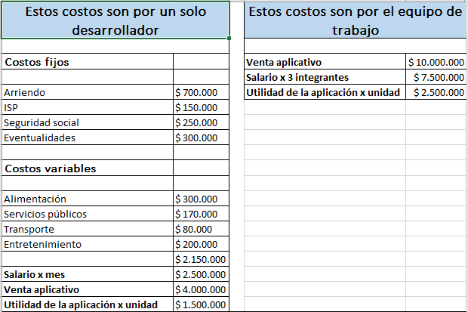

**8 - Métricas:**

Para medir el aplicativo web dentro del HGM (Hospital General de Medellín) se realizarán encuestas de satisfacción y de mejoras, a aquellas personas que van a interactuar constantemente con el aplicativo web. Adicional se hará un seguimiento personalizado durante un periodo de seis meses para validar la eficiencia del aplicativo web dentro de la compañía.

**9 - Canales:**

El canal que se utilizará para la implementación del aplicativo web, será la infraestructura tecnológica con la que cuente la compañía en este caso será el HGM (Hospital General de Medellín).

**NOTA:**

**SOFT INVENTORY,** será un aplicativo web de fácil manejo e instalación para las compañías que lo requieran, ya que este va interactuar al 100% con la infraestructura tecnológica de cada empresa.

|  |
| --- |
| **LOGO** |



Nuestro logo está catalogado como un:

**IMAGOTIPO**

Es la unión entre elemento textual acompañado por una imagen simbólica, una vez la marca sea reconocible por el cliente y sus allegados, funcionan y tienen recordación por separado.

**LA IMAGEN**

Como desarrolladores la matemática es nuestra base, por ende, queremos que la imagen de nuestro proyecto esté basado en la matemática.

En este caso la imagen central es un cubo; en la matemática la tercera potencia de un número se conoce como cubo.

Esto quiere decir que elevar una cantidad al cubo consiste en multiplicar por tres veces por sí misma.

Esto enmarca nuestra imagen en el concepto de potenciación o potencia.

**COMO CONCLUSIÓN LA SIMBOLOGÍA DE NUESTRA IMAGEN REPRESENTA**

Solidez, potencia, seguridad, orden; representa el cumplimiento y estructura. El corte exterior juega con los cortes del cubo interior, estos cortes expresan descubrimiento, nuestro proyecto no es una obra estancada en el tiempo, sino evolutiva.

Evolucionamos junto con los requerimientos …

**EL TEXTO**

Se compone por dos palabras, SOFT, como abreviatura de Software, que nos evidencia de inmediato el tipo de proyecto, es decir tecnológico, e INVENTORY que en español significa Inventario, lo que nos entrega el sentido de nuestro proyecto, que tipo de proyecto tecnológico es y su enfoque, un software de inventario.

La tipografía utilizada nos evoca seriedad, firmeza y a la vez innovación, reforzando la simbología de nuestra imagen.



**EL COLOR**

El azul oscuro escogido para nuestra imagen simboliza la profundidad del mar, generando calma y responsabilidad, su tono es fuerza y seguridad; representa también las cualidades de lo masculino, como son la ciencia, inteligencia y concentración.

|  |
| --- |
|  |
|  |
|  |
|  |
|  |
|  |
|  |
|  |
|  |
|  |
|  |
|  |
|  |
|  |
|  |
|  |
|  |
|  |
|  |
|  |
|  |
|  |
|  |
|  |
|  |
|  |
|  |
|  |
|  |
|  |
|  |
|  |
|  |
|  |
|  |
|  |
|  |
|  |
|  |
|  |
|  |
|  |